9 ОКОНТУРИВАНИЕ МЕСТОРОЖДЕНИЙ ДЛЯ ПОДСЧЕТА ЗАПАСОВ ПОЛЕЗНОГО ИСКОПАЕМОГО

9.1 Общие сведения

Оконтуривание месторождения или отдельных его участков, по которым намечается произвести подсчет запасов полезного ископаемого, заключается в установлении и ограничении на топографических и маркшейдерских планах и профилях площади тел полезных ископаемых или их разведанных участков по данным горных выработок, буровых скважин, естественных выходов полезного ископаемого и геофизических исследований.
При оконтуривании сначала устанавливаются опорные точки, через которые проводится линия контура. Указанные контуры могут представлять: 1) естественные границы тел полезных ископаемых; 2) линию с нулевым содержанием ценного компонента в теле полезного ископаемого; 3) линию с бортовым содержанием полезного компонента; 4) линию с минимальной промышленной мощностью тела полезного ископаемого; 5) линию различных типов и сортов минерального сырья; 6) линию, ограничивающую блоки тела полезного ископаемого с запасами различной степени разведанности и изученности (различных категорий); 7) линию участков с различными горно-эксплуатационными условиями вскрытия и разработки месторождения.
Наиболее часто оконтуривание производится по бортовому содержанию или по минимальной промышленной мощности.
Под бортовым содержанием понимается предельно низкое промышленное содержание полезного компонента в пробах, по которому оконтуривается месторождение.
За минимальное промышленное содержание полезного компонента принимается такое наименьшее содержание его по оконтуренному блоку, участку или всему месторождению, «при котором данное сырье является промышленно-пригодным» (В.И.Смирнов, 1950). Оно выше бортового содержания.
Минимальное промышленное содержание ценного компонента в полезном ископаемом устанавливается в зависимости о геологических и технико-экономических факторов: условий залегания полезного ископаемого, вещественного состава и содержания ценных и вредных примесей, размеров месторождения и горно-технических условий вскрытия и разработки месторождения, а также от общего состояния сырьевой базы в стране и потребностей в данном полезном ископаемом.
При оконтуривании площадей тел полезных ископаемых обычно проводится внутренний и внешний контуры. Внутренний контур представляет собой линию, соединяющую крайние разведочные выработки, обнаруживающие полезное ископаемое с промышленной кондицией по содержанию и по мощности. Внешний контур, каким-либо из применяемых для этого методов, проводится за пределами крайних выработок, вскрывших полезное ископаемое промышленного значения. Полоса, расположенная между внутренним и внешним контурами, называется межконтурной полосой.
Подсчет запасов производится в пределах определенных подсчетных контуров, проведение которых является очень ответственной операцией не только для определения запасов и их распределения в пространстве, но и для оценки перспектив месторождения. Подсчетные контуры должны строиться с учетом всех разведочных данных и выявленных геологических закономерностей, контролирующих месторождение. На подсчетных планах и разрезах обычно строится ряд контуров. Выделяются и оконтуриваются подсчетные блоки по сортам и по типам полезного ископаемого, по классам мощности залежи, по глубинам и условиям залегания, по категориям запасов и т.д.
Основным, наиболее важным для подсчета запасов является рабочий контур рудного тела (синонимы – промышленный, кондиционный контуры). В пределах этого контура полезное ископаемое отвечает промышленным кондициям, запасы здесь относятся к группе балансовых. В пределах рабочего контура выделяются и оконтуриваются подсчетные блоки в соответствии дифференциацией запасов.
Кроме рабочего контура, различают еще нулевой контур – границу полного выклинивания тела полезного ископаемого. Нулевой контур непосредственно в подсчете запасов не используется, в общем случае он включает рабочий и является внешним по отношению к нему. В отдельных случаях они частично или полностью могут сливаться. При наличии внутри тела полезного ископаемого безрудных участков нулевой контур может быть проведен также внутри рабочего контура. Очевидно, при наличии внутри рабочего контура некондиционных блоков и участков оконтуривание последних дает внутренние рабочие контуры по отношению к основному внешнему рабочему контуру (рисунок 15).
Рабочий контур – линия, соединяющая граничные точки рудного тела, удовлетворяющие кондициям. В зависимости от метода определения этих точек и степени обоснованности контура различают следующие основные случаи его определения:
а) по опорным точкам, установленным непосредственно в разведочных и эксплуатационных выработках;
б) по точкам, построенным интерполяцией разведочных данных;
в) по точкам, построенным экстраполяцией данных разведочных выработок.
Наиболее обоснованным является, конечно, оконтуривание непосредственно по разведочным выработкам. Запасы категорий А и В подсчитываются в контуре разведочных выработок.
Экстраполяция опорных точек рабочего контура является выражением оценки промышленных перспектив рудного тела и месторождения. Зона экстраполяции обосновывается благоприятными для формирования данного типа месторождения литолого-фациальными, структурными и геоморфологическими условиями. Границы зоны экстраполяции определяются
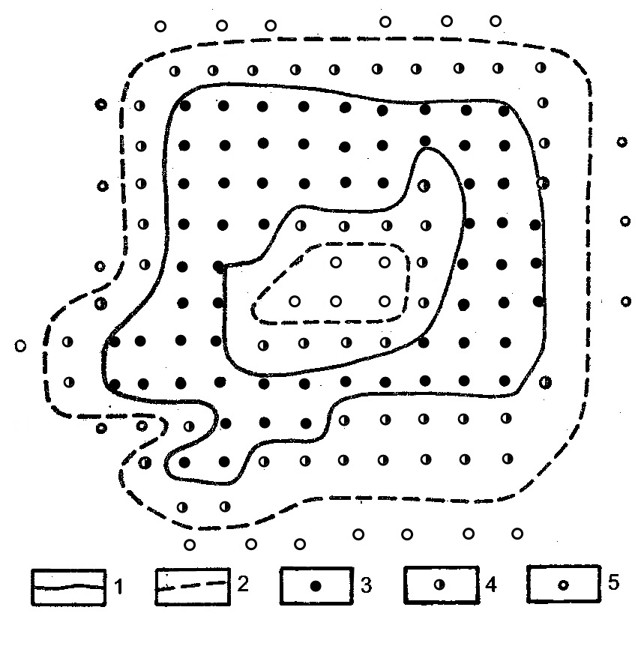
1–рабочий контур по опорным точкам, полученным интерполяцией;2–нулевой контур; 3–разведочные точки с кондиционной рудой; 4-разведочные точки с некондиционной рудой; 5-безрудние разведочные точки

Рисунок 15- Соотношение рабочего и нулевого контуров

по детальной геологической карте, составленной с учетом всех материалов по естественным обнажениям и разведочным работам на основе выявленных закономерностей, контролирующих месторождение. Для обоснования границ экстраполяции существенное значение имеет также геологический анализ результатов геофизических исследований, особенно контуры геофизических аномалий, рудный характер которых установлен.
При определении опорных точек рабочих контуров интерполяцией разведочных данных следует различать два частных случая.
- Интерполяция между кондиционной и некондиционной точками.
В этом случае положение опорной точки D определяют графическим способом (рисунок 16-74, а, б). То же можно определить и по формуле

X=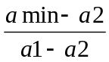·l (27)
Опорная точка определяется по комплексу кондиционных признаков – мощности, содержанию, метропроценту, коэффициенту вскрыши и др. Интерполяция производится исходя из предположения, что любой из кондиционных признаков изменяется постепенно и по закону прямой. Такое допущение обосновано лишь для однородных месторождений и для детально разведанных блоков (рисунок 16 а, б).

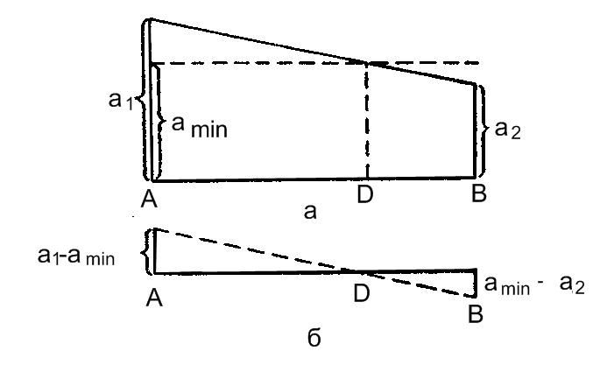
Рисунок 16-Определение опорной точки D рабочего контура интерполяцией между точками с кондиционной и некондиционной рудой

Очевидно, определение интерполяцией положения точки D ничем не будет отличаться, если на рассмотренной схеме a₂=0, т.е. в точке В залежь полностью выклинивается. Однако практически определение интерполяцией опорной точки рабочего контура между разведочными точками А (кондиционной) и В (безрудной) осложняется тем, что истинное положение точки 0 нулевого контура (рисунок 17 а, б,) неизвестно.

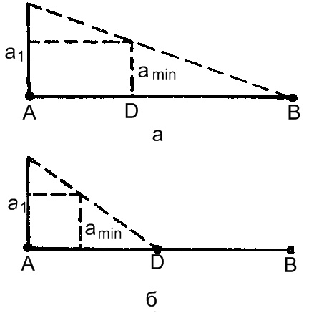
Рисунок 17-Определение опорной точки D рабочего контура между кондиционной и безрудной точками

Точка 0 может быть в любой точке на отрезке АВ. В этом случае пользуются еще менее обоснованными правилами.
1)Принимают точку В за точку нулевого контура и определяют положение точки D интерполяцией между А и В по изложенным выше правилам.
2)Принимают, что нулевой контур (точка О) приходится на середину расстояния между точками А и В, и точку D определяют интерполяцией между точками А и О.
3)Принимают, что точка D лежит на половине (или четверти) расстояния между А и В.
Иногда рекомендуется опорную точку О нулевого контура находить, используя закономерности выклинивания рудного тела от центра к периферии (рисунок 18).
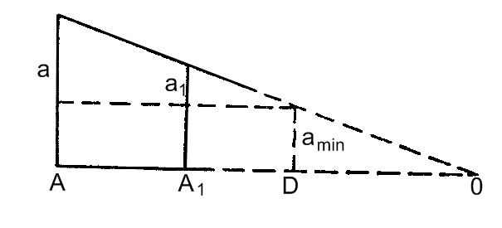
Рисунок 18 - Определение опорных точек D и О рабочего и нулевого контуров экстраполяцией по углу выклинивания

По этой же схеме определяется и точка D. Определение точек О и D по углу выклинивания является более или менее надежным при постепенном (по закону прямой) выклинивании рудной залежи.
Запасы по подсчетным блокам в зоне интерполяции между кондиционными и некондиционными или безрудными точками относительно небольшие и относятся к категориям С₂ С₁, поэтому детальное оконтуривание практического значения не имеет.
Большое значение имеет решение в каждом отдельном случае вопроса о природе выклинивании залежи: не являются ли рассматриваемые некондиционные или безрудные точки локальными окнами в рабочем контуре рудного тела? С этой точки зрения рабочий контур рудного тела необходимо рассмотреть в пределах широкой зоны экстраполяции и обосновать его всем комплексом данных по геологическому строению и генезису месторождения и отдельным залежам полезного ископаемого, структуре рудного поля, района, бассейна.

9.2Способы построения контуров тел полезных ископаемых

1)Построение контура по данным разведочных выработок, вскрывших границы тела полезного ископаемого. Проведение горно-разведочных выработок позволяет во многих случаях непосредственно установить границы тел полезных ископаемых. Это отдельные опорные точки соединяются линией контура (рисунок 19).
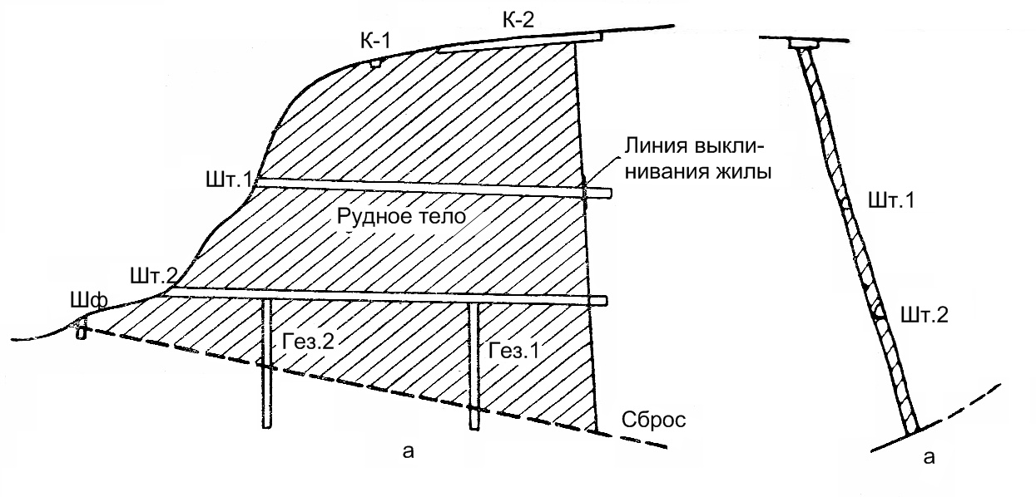
Рисунок 19-Построение контура по непосредственно установленным наблюдениям (в штольнях и гезенках): а - разрез в плоскости жилы; б-поперечный разрез

Иногда отдельные участки месторождения или даже целиком все месторождение может быть оконтурено по естественным выходам, вскрытым эрозионной деятельностью (рисунок 20).

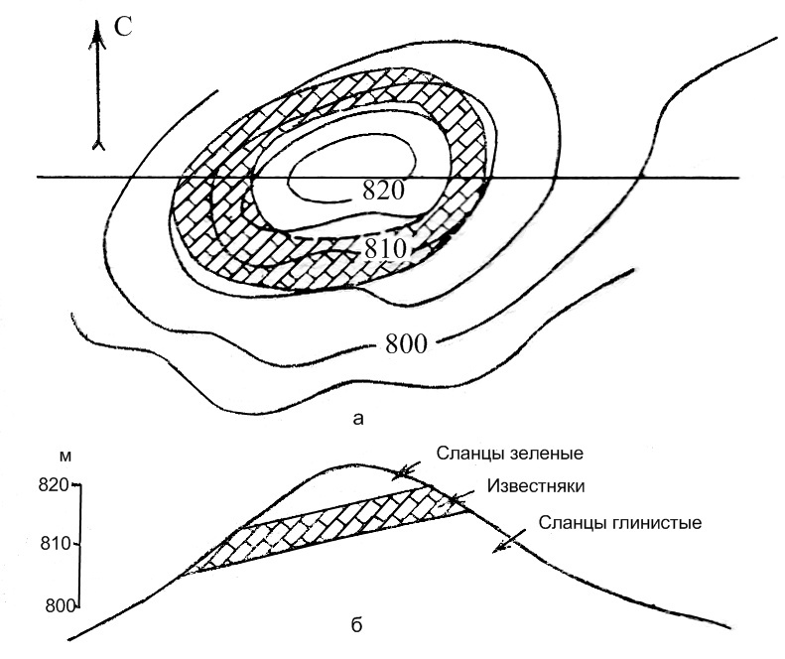
а - план; б - разрез
Рисунок 20-Оконтуривание месторождения известняков по естественным выходам

2)Определение контура по геофизическим данным. Некоторые месторождения могут быть с достаточной точностью оконтурены по данным геофизических исследований. Магнитометрическая съемка позволяет установить границы распространения магнетитовых залежей; электропрофилирование - границы распространения слюдоносных пегматитов, колчеданных залежей и т.д.
Данные геофизических исследований наносят на планы, по этим данным определяют опорные точки, по которым затем проводят контуры тела полезного ископаемого.
3)Определение контура по точкам, лежащим в центре линий, соединяющих крайние выработки, вскрывшие и не вскрывшие тело полезного ископаемого. При значительной густоте разведочных выработок, когда за крайними выработками, пересекшими тело полезных ископаемых, проведены выработки, не вскрывшие его, наиболее вероятно предположить, что в общем случае тело полезного ископаемого выклинивается где-то близко к середине между такими выработками.
В этом случае все опорные срединные точки между крайними выработками, пересекшими тело полезного ископаемого и доказавшими его отсутствие, соединяют ломанной линией или плавной кривой, которая представляет собой внешний контур тела полезного ископаемого (рисунок 21).

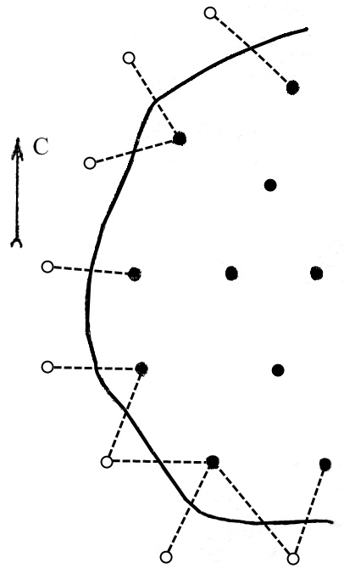

Рисунок 21-Построение контура тела полезного ископаемого проведением линии по опорным точками, полученным путем деления пополам расстояния между скважинами, пересекшими тело полезного ископаемого и показавшими отсутствие его; белые кружки – скважины, не пересекшие тела полезного ископаемого, черные – скважины, пересекшие тело полезного ископаемого

4)Определение изолинии промышленного контура интерполированием.
Построение промышленного контура, например с минимально-кондиционным содержанием, минимально-кондиционной мощностью, минимально-кондиционным значением метропроцента, возможно следующими способами.
а) Определение изолинии промышленного контура геометрическим способом можно объяснить на следующем примере.

9.3 Определение площадей подсчетных блоков

Оконтуривание и определение площадей подсчетных блоков производится на плане при горизонтальном или наклонном залегании рудного тела и на вертикальной проекции в случае крутого его падения. Иногда рудные тела изображаются в проекции на осевую плоскость рудного тела. Для подсчета запасов по глубинам залегания и для решения ряда других вопросов, связанных главным образом с проектированием вскрытия и разработки, подсчетные планы, как правило, совмещаются с гипсометрическим планом залежи.
Площадь подсчетного блока в пределах контура измеряется на плане (или проекции) одним из следующих способов: планиметром, курвиметром с транспортиром и палеткой.
При наклонном залегании тела полезного ископаемого к замеру площади на плане или ертикальной проекции необходимо внести поправку на угол радения полезного ископаемого (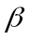) по следующим формулам:
для замеров на плане: S_{изм}=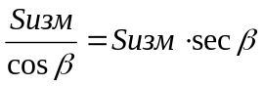; (28)
Для замеров на вертикальной проекции

S_{ист}=S_{изм}/sin=S_{изм} cosec (29)

Если в пределах блока величина угла падения изменяется, для поправки берут средний угол падения тала. При резком изменении угла падения по простиранию и падению, например при складчатом залегании, определение среднего угла падения вызывает затруднения.
Однако для целей проектирования в пределах складки обычно выделяется несколько подсчетных блоков (на крыльях, в донной части, в замке и т.д.). В каждом блоке определение среднего угла падения не вызывает затруднений.
Следует отметить, что при использовании для подсчета объема тела вертикальных мощностей замер площади его на плане не требует поправки на угол падения, а при использовании горизонтальных мощностей, не вводится поправка при замере площади залежи на вертикальной проекции.

Контрольные вопросы:
1) В чем заключается оконтуривание месторождения или отдельных его участков?
2) По каким параметрам производят оконтуривание рудных тел?
3) Что вы понимаете под бортовым содержанием?
4) Что такое минимальное промышленное содержание?
5) Дайте характеристику внутреннего, внешнего контура и межконтурной полосе.
6) Дайте характеристику рабочему контуру рудного тела.
7) Дайте характеристику нулевому контуру рудного тела.
8) Какие способы построения контура тел полезных ископаемых вы знаете?
9) Как измеряется площадь подсчетных блоков?

